上海市高等教育自学考试
机械制造及自动化（专科）（A080301）
机械制造技术（02191）
自学考试大纲

上海大学自学考试办公室编
上海市高等教育自学考试委员会组编
2012年版
I．课程性质与设置目的要求
一．本课程的性质与设置的目的
“机械制造技术”是机械制造及自动化专业专科的一门主要专业课，是为培养满足《机械工程及自动化》高等专科人才需要而设置的。课程内容涉及金属切削原理基础、机械制造工艺、机械制造装备技术、先进制造技术等工程技术领域。课程重点是机械制造学科领域中的基本知识、基本原理、和基本方法。
通过课程学习，使学生在机械制造工程方面奠定所需的理论基础、分析能力、专业知识，具备一定的专业修养素质,为后续课程及毕业设计打下基础。
二．本课程的基本要求
通过本课程的学习和课程设计训练，考生应达到以下基本要求：
1．熟悉金属切削运动及刀具几何参数有关的基本概念和定义、理解金属切削加工过程中切削力、切削热、切削变形等物理现象的发生机理、及切削用量优化方法；能在工程中运用切削理论知识解释、分析实际工程问题。
2．熟悉常规加工工艺的基本原理、工艺特点及适用范围；掌握切削加工工艺技术有关的基本概念，能在工程中运用所学知识、分析与解决实际工程问题。
2．熟悉各类机床功用与工艺范围、机床主要单元的工作原理，典型机床部件的机械结构和工作原理；具备正确选择，调整和使用机床和相关设备的能力。
3．理解工件定位与夹紧的基本原理，熟悉机床通用夹具的基本结构与工作原理、掌握专用夹具设计的基本方法，具备设计机床夹具的基本能力。
4．理解影响零件加工精度的因素，影响制造质量的因素的基本规律与机理，掌握控制加工误差，提高加工精度的基本方法，具备综合分析与提高加工质量的基本能力。
5．掌握机械制造工艺过程的基本概念，掌握拟订零件加工工艺过程的基本原则和方法； 熟悉工序设计所包含的技术内容及基本原则，具备制订机械加工工艺规程和装配工艺规程的基本能力。
6．认识与了解现代制造技术方面的基本知识。
三．与相关课程的联系
学习本课程前应先修完《 机械制图 》、 《工程力学（一）》、《机械设计基础》等相关课程。它们为本课程的学习铺平道路，同时本课程学习也为 《数控技术及应用》 等后继课程学习奠定基础，以培养专业工作的能力。

II．课程的基本内容与考核目标

绪论
一、学习的目的与要求
通过本章学习，要求同学掌握“机械制造技术基础”课程的基本内容、特点；认识“生产与制造”名词的技术内涵；理解产品制造、制造技术、工艺过程、工艺系统等名词的技术内涵。

二、课程内容
1 生产与制造
1.1 生产的含义
1.2 生产过程的定义与分类
1.3 产品制造的含义
1.4 制造技术
1.5 工艺过程
2 机械制造业在国民经济中的地位及其发展
2.1 机械制造业在国民经济中的地位
2.2 机械制造业的发展
2.3 我国机械制造业面临的挑战和机遇
3 “机械制造技术基础”课程的内容、特点和学习方法
3.1 本课程的内容
3.2 本课程的性质和学习要求
3.3 本课程的特点及学习方法

三、考核知识点
1 生产与制造
2 机械制造业在国民经济中的地位及其发展

四、考核要求
1 生产与制造
识记：生产过程的定义与分类
领会：产品制造、制造技术、工艺过程
2 机械制造业在国民经济中的地位及其发展
识记：机械制造业的发展

第1章 金属切削基础
一、学习的目的与要求
金属切削过程是工件和刀具相互作用的过程，是机械零件成形加工的主要方法。本章主要阐述了金属切削加工原理中的切削运动、切削用量等技术词汇的定义、重点讨论了金属切削刀具的几何参数的定义、刀具标注角度参考系等术语名词的技术内涵、刀具几何角度的标注方法等；介绍了常用切削刀具材料性能、特点、选用。
通过本章节的学习内容，使同学认识切削运动、切削用量、切削方式、、理解刀具几何参数有关的基本概念和定义、掌握标注刀具几何角度方法；理解常用刀具材料性能要求和特点；并能运用这些理论知识和技术解释、分析实际工程问题。
二、课程内容
1.1 切削运动与切削用量
1.1.1 切削时的工件表面
1.1.2 切削运动
1.1.3 切削用量
1.2 金属切削刀具的几何参数
1.2.1 刀具切削部分的结构要素
1.2.2 确定刀具切削角度的参考平面
1.2.3 刀具标注角度参考系
1.2.4 刀具的标注角度
1.2.5 刀具的工作角度
1.3 切削层参数与切削方式
1.3.1 切削层参数
1.3.2 切削方式
1.4 刀具材料及选用
1.4.1 刀具材料应具备的性能
1.4.2 刀具材料
三、考核知识点
1.1 切削运动与切削用量
1.2 金属切削刀具几何参数
1.3 切削层参数与切削方式
1.4 刀具材料及选用
四、考核要求
1.1 切削运动与切削用量
1．识记：
（1）切削运动
（2）切削时的工件表面
（3）切削用量
1.2 金属切削刀具几何参数
1．识记：
（1）刀具切削部分的结构要素、参考平面
（2） 刀具标注角度参考系
2．领会：
（1）正交平面参考系内的标注角度
（2）刀具工作角度
3．简单应用
（1）能运用所学知识标注车刀的几何角度；
（2）能运用所学知识分析进给运动、及刀具安装位置对刀具工作角度的影响；
1.3 切削层参数与切削方式
1．识记：
（1）切削层参数
（2）切削方式
1.4 刀具材料及选用
1．识记：
刀具材料应具备的性能
2．领会：
常用刀具材料的性能、特点及使用场合

第2章 金属切削的基本规律及其应用

一、学习的目的与要求
金属切削的基本规律是切削加工中的重要基础理论，可以解释分析发生在切削过程中的物理现象机理。应用这些知识可以在切削加工中，合理选择切削刀具的几何参数、优化切削用量，提高加工效率、降低加工成本。
本章的学习要求：理解金属切削加工过程中切削力、切削热、切削温度、切削变形等物理现象的发生机理；理解这些物理现象与刀具几何角度、切削用量、切削刀具磨损的关系、理解这些物理现象对加工质量的影响；理解刀具磨损的基本原因及表现形式，磨损过程及磨钝标准。认识衡量材料切削加工性能的各项因素指标的技术内涵，理解材料切削加工性能对刀具寿命的影响因素。在此基础上，能在工程中运用切削基本规律理论知识解释、分析实际工程问题，掌握刀具几何角度选择的基本原则、切削用量优化的基本方法。

二、课程内容
2.1 金属切削过程中的变形
2.1.1 挤压与切削
2.1.2 切削层金属的变形
2.1.3 刀-屑接触区的变形与摩擦
2.1.4 切屑变形的规律
2.2 切削力
2.2.1 切削力的来源、切削合力、分力及切削功率
2.2.2 切削力的求法
2.2.3 影响切削力的主要因素
2.3 切削热和切削温度
2.3.1 切削热的来源及传出
2.3.2 切削区的温度及其分布
2.3.3 影响切削温度的主要因素
2.4 刀具磨损与刀具寿命
2.4.1 刀具磨损形态
2.4.2 刀具磨损的主要原因
2.4.3 刀具磨损过程及磨钝标准
2.4.4 刀具寿命经验公式及其合理选择
2.4.5 刀具破损
2.5 刀具几何参数的选择
2.5.1 前角及前刀面形式的选择
2.5.2 后角的功用及选择
2.5.3 主、副偏角的功用及选择
2.5.4 刃倾角的功用及选择
2.6 工件材料的切削加工性
2.6.1 衡量切削加工性的指标
2.6.2 影响材料加工性的因素
2.6.3 改善切削加工性的途径
2.6.4 难加工材料切削技术
2.7 切削液的选择
2.7.1 切削液的种类
2.7.2 切削液的作用
2.7.3 切削液的添加剂
2.7.4 切削液的选择
2.7.5 切削液的使用方法
2.8 切削用量的选择
2.8.1 选择切削用量的原则
2.8.2 切削用量优化及切削数据库

三、考核知识点
2.1 金属切削过程中的变形
2.2 切削力
2.3 切削热和切削温度
2.4 刀具磨损与刀具寿命
2.5 刀具几何参数的选择
2.6 工件材料的切削加工性
2.7 切削液的选择
2.8 切削用量的选择

四、考核要求
2.1 金属切削过程中的变形
1．识记：
- 金属切削过程中切削层变形区的划分
- 变形程度的表示方法
2．领会：
- 前刀面上的摩擦与积屑瘤现象
- 切屑变形的规律
2.2 切削力
1．识记：
- 切削力的来源
- 切削合力及其分解
2．领会：
- 切削功率的计算
- 利用经验公式计算切削力
3．简单应用：
影响切削力的主要因素
2.3 切削热和切削温度
- 识记：
- 切削热的来源
- 切削温度的分布
- 工件材料、刀具磨损对对切削温度的影响
2．领会：
- 切削用量对切削温度的影响
- 刀具几何参数对切削温度的影响
2.4 刀具磨损与刀具寿命
1．识记：
- 刀具磨损形态
- 刀具破损形态和破损原因
2．领会：
- 刀具磨损的主要原因
- 刀具磨损过程及磨钝标准
3．简单应用：
- 切削速度与刀具寿命的关系
- 进刀量和背吃刀量与刀具寿命的关系
- 合理刀具寿命的选择
2.5 刀具几何参数的选择
1．识记：
- 前刀面形式
- 切屑形态
2．领会：
- 主副偏角的功用与选择
- 刃倾角的功用与选择
3．简单应用：
- 前角的功用与选择
- 后角的功用与选择
2.6 工件材料的切削加工性
1．识记：
- 工件材料的切削加工性定义
- 衡量切削加工性的指标
- 改善切削加工性的方法
- 难加工材料切削技术
2．领会：
影响材料加工性的因素
2.7 切削液的选择
1识记：
- 切削液的种类及功用
- 切削液的选择
  - 切削用量的选择
1．识记：
金属切削数据库
2．领会：
- 切削用量与加工生产率的关系
- 切削用量对刀具寿命的影响
- 切削用量对加工表面粗糙度的影响
3．简单应用：
切削用量优化

第3章 金属切削机床的基本知识

一、学习的目的与要求
本章主要介绍了机床的分类与型号编制方法、重点讲述了机床的运动分析方法、阐述了用于机床传动结构分析的传动原理图等。通过本章的学习，使学生能认识金属切削机床的分类方法及型号编制，理解工件表面的成形原理、成形方法以及机床运动、理解机床传动原理图所表达的机床各种运动之间的传动联系，掌握由机床传动原理图分析机床传动结构的基本方法。
二、课程内容
3.1 金属切削机床的分类与型号编制
3.1.1 金属切削机床的分类
3.1.2 金属切削机床的型号编制方法
3.2 机床的运动分析
3.2.1 工件加工表面及其形成方法
3.2.2 机床的运动
3.2.3 机床的传动联系和传动原理图
习题与思考题

三、考核知识点
3.1 金属切削机床的分类与型号编制
3.2 机床的运动分析

四、考核要求
3.1金属切削机床的型号编制方法
1．识记：
金属切削机床的分类
3.2 机床的运动分析
1．识记：
工件加工表面及其形成方法
2．领会：
- 机床的运动
- 内联系传动链与外联系传动链区别
- 内联系传动链对传动比的基本要求
- 根据传动原理图，说明机床的传动联系
3．简单应用：
根据机床传动原理图分析机床传动链基本结构；
第4章 车床与车刀

一、学习的目的与要求
车削加工是机械加工中应用最为广泛的方法之一，主要用于回转体零件的加工。CA6140型车床是常用的通用机床，其机械结构较为复杂，配有多种典型的功能结构部件，在机械传动结构上具有一定的代表性。本章以CA6140型车床的主运动传动系统、进给运动传动系统为例，重点讲授机床结构与传动部件的基本知识、传动系统分析方法。
通过本章节的学习内容，使同学能理解车削加工工艺范围、特点；认识一些不同类型的车刀，及其基本结构，。理解CA6140车床的组成、结构及工作原理，掌握机床主运动传动系统，进给运动传动系统分析方法。

二、课程内容
4.1 车床的用途、运动和布局
4.2 CA6140型卧式车床的传动系统
4.2.1 主运动传动链
4.2.2 进给传动链
4.3 CA6140型卧式车床的主要结构
4.3.1 主轴箱内的主要结构
4.3.2 溜板箱内的操纵机构
4.4 车刀
4.4.1 普通车刀的结构类型
4.4.2 成形车刀的种类

三、考核知识点
4.1 车床的用途、运动和布局
4.2 CA6140型卧式车床的传动系统
4.3 CA6140型卧式车床的主要结构
4.4 车刀

四、考核要求
4.1 车床的用途、运动和布局
1．识记：
- 车床所能加工的典型表面
- 卧式车床的组成
- 立式车床的组成
  - CA6140型卧式车床的传动系统
1．领会：
- CA6140型车床主传动链
- CA6140型车床主运动转速图
- 进给运动传动链中的基本组传动比规律
- 进给运动传动链中的增倍组传动比规律
- 主运动传动链离合器M1~ M2的作用
- 进给运动传动链离合器M3~ M5的作用
- 机动进给传动路线，快速运动传动路线
2．简单应用：
- 根据CA6140型车床传动系统图和转速图，分析主轴的转速级数与主轴转速
- 根据CA6140型车床传动系统图正确列写主运动传动路线表达式和运动平衡式、进给运动传动路线表达式和车削标准螺纹的运动平衡式
- 对内联系传动链，能根据计算位移导出换置机构的换置公式
4.3 CA6140型卧式车床的主要结构
1．识记：
1．主轴组件的端部结构
2．主轴组件的支承结构
3．主轴箱带轮卸荷装置
2. 领会：
- 摩擦片式离合器的原理及作用
- 超越离合器的原理及作用
- 安全离合器的原理及作用
4.4 车刀
1. 识记：
- 普通车刀的结构类型
- 成形车刀的种类

第5章 铣床、钻床、镗床及其刀具
一、学习的目的与要求
孔加工和平面加工是机械制造中的基础制造技术。铣床、钻床、镗床则是这两种加工的主要机床。通过本章学习，使同学认识铣削加工、钻削加工、镗削加工的基本原理、特点及工艺适用范围；认识铣床及刀具的类型及特点、理解钻孔、扩孔、铰孔、攻螺纹、锪平面等几种钻削加工的工艺特点及应用范围；认识钻孔、扩孔、铰孔、攻螺纹、锪平面所用刀具的基本特征。

二、课程内容
5.1 铣床和铣刀
5.1.1 铣削与铣削方式
5.1.2 铣床的主要类型
5.1.3 铣刀
5.2 钻床与孔加工刀具
5.2.1 钻床的功用和主要类型
5.2.2 麻花钻
5.2.3 铰削与铰刀
5.3 镗床与镗刀
5.3.1 卧式镗床
5.3.2 坐标镗床
5.3.3 金刚镗床
5.3.4 镗刀

三、考核知识点
5.1 铣床和铣刀
5.2 钻床与孔加工刀具
5.3 镗床与镗刀

四、考核要求
5.1 铣床和铣刀
1．识记：
- 铣削用量
- 铣削方式
- 铣削特点
- 常用铣床类型及功用
- 各类铣刀功用及外形特征
2．领会：
铣削用量的选择
5.2 钻床与孔加工刀具
1．识记；
- 麻花钻的结构和参数
- 铰削和铰刀
- 钻床类型及功用
2．领会：
钻床上所完成各种加工方法的工艺范围及应用特点
5.3 镗床与镗刀
1．识记：
- 卧式镗床的加工方法
- 常用镗床类型及功用
2．领会：
镗床上所完成各种加工方法的工艺范围和应用特点

第6章 磨床与磨削
一、学习的目的与要求
磨削是机械制造中的精密加工工艺，常用作最终加工工序。通过本章的学习要求同学理解磨削工艺方法的加工机理和工艺特点、认识砂轮磨具、砂带磨具的性能特点；认识各种常用磨床的结构特点、理解在常用磨床上所采用的磨削方法、磨削过程中的磨削运动、加工原理、及相应的工艺范围。认识光整加工工艺的特点和应用范围。；

二、课程内容
6.1 磨削加工概述
6.1.1 磨削加工概况
6.1.2 磨削加工方法分类
6.1.3 磨削加工技术的特点及应用
6.2 砂轮
6.2.1 磨料
6.2.2 粒度
6.2.3 结合剂
6.2.4 硬度
6.2.5 组织
6.2.6 砂轮的形状
6.2.7 超硬磨料砂轮简介
6.3 磨削机理
6.3.1 磨料的形状特征
6.3.2 磨屑的形成过程
6.3.3 磨削力的主要特征
6.3.4 磨削温度
6.3.5 砂轮的磨损及寿命
6.4 常用磨床的类型及功用
6.4.1 M1432A型万能外圆磨床
6.4.2 平面磨床
6.4.3 内圆磨床
6.4.4 无心磨床（无心外圆磨床）
6.5 表面的光整加工
6.5.1 光整加工技术的功能及特点
6.5.2 超精研
6.5.3 研磨
6.5.4 珩磨
6.5.5 抛光
6.6 砂带磨削
6.6.1 砂带磨削机理
6.6.2 砂带磨削的特点及应用范围
习题与思考题

三、考核知识点
6.1 磨削加工概述
6.2 砂轮
6.3 磨削机理
6.4 常用磨床的类型及功用
6.5 表面的光整加工
6.6 砂带磨削
四、考核知识点
6.1 磨削加工概述
1．识记：
- 磨削加工的分类、
- 磨削加工的主要特点
6.2 砂轮
1．识记：
- 砂轮磨具的性能参数和特点
- 超硬磨料砂轮类型及特点
6.3 磨削机理
1．识记：
- 磨屑的形成过程
- 磨削温度的基本概念
- 砂轮的磨损形态
2．领会：
影响磨削温度的因素
6.4 常用磨床的类型及功用
1、识记：
外圆磨削、内圆磨削、平面磨削、无心磨削这四种磨削加工方法中，所采用的机床装备
2．领会：
- 外圆磨削、内圆磨削、平面磨削、无心磨削这四种磨削加工方法中所采用的磨削方法
- 磨削过程中的磨削运动、加工原理、及相应的应用范围
6.5 表面的光整加工
1．识记：
- 表面光整加工技术的功用
- 研磨加工分类及工艺特点
- 抛光加工工艺特点
- 珩磨加工用途及特点
6.6 砂带磨削
1．识记：
（1） 砂带磨削的特点及应用范围
（2） 砂带磨削机理

第7章 其他机床与刀具

一、学习的目的与要求
齿轮是机械传动部件中的主要结构件，由于其齿形加工的特殊性，故有专用齿轮加工工艺和相关加工机床设备。通过本章的学习，要求同学认识齿轮加工刀具。理解齿轮加工工艺的基本原理、方法、理解滚齿加工、插齿加工、磨齿加工机床装备的工作原理、基本结构和工艺特点。掌握滚齿加工方法的工艺应用、滚齿机的运动分析；
同时，要求同学认识拉削加工、刨削加工、插削加工的工艺特点；认识数控机床的基本结构和分类、数控刀具。

二、课程内容
7.1 齿轮加工机床与齿轮加工刀具
7.1.1 插齿原理和插齿刀
7.1.2 滚齿原理、齿轮滚刀及滚齿机的运动分析
7.1.3 磨齿原理及所需运动
7.1.4 锥齿轮的加工方法
7.2 拉床和拉刀
7.2.1 拉床的功用和类型
7.2.2 拉刀
7.3 刨床与插床
7.3.1 刨床
7.3.2 插床
7.4 组合机床及刀具简介
7.4.1 组合机床简介
7.4.2 组合机床常用的刀具
7.5 数控机床简介
7.5.1 数控机床的概念与分类
7.5.2 数控机床的特点
7.5.3 JCS-018型立式镗铣加工中心
7.5.4 自动化加工对刀具的要求

三、考核知识点
7.1 齿轮加工机床与齿轮加工刀具
7.2 拉床和拉刀
7.3 刨床与插床
7.4 组合机床及刀具简介
7.5 数控机床简介

四、考核要求
7.1 齿轮加工机床与齿轮加工刀具
1．识记：
- 成形法齿轮加工
- 插齿刀
- 齿轮滚刀
- 蜗轮滚刀和蜗轮飞刀
- 工件齿轮螺旋角，滚刀螺旋角升角，滚刀安装角之间的关系
- 磨齿加工机床装备的工作原理、基本结构和工艺特点
- 磨齿加工方法类型及原理
2．领会：
- 插齿机传动原理图
- 滚齿原理
- 滚切直齿圆柱齿轮时的传动原理图
- 滚切斜齿圆柱齿轮时的传动原理图
3．简单应用：
- 根据滚齿原理，对Y3150E 滚齿机传动系统图进行分析，确定主运动，展成运动，附加运动，、轴向进给运动4个传动链的传动路线
- 各个传动链的传动联系类型、功用
- 根据滚刀螺旋升角、工件螺旋角，及旋向，确定滚刀安装角及方向
7.2 拉床和拉刀
1．识记：
- 拉床的功用
- 拉削加工的典型形状
- 拉刀结构
7.3 刨床与插床
1．识记：
- 插床结构
- 插削加工用途
7.4 组合机床及刀具简介
1．识记：
- 组合机床特点及应用
- 组合刀具类型
7.5 数控机床简介
1．识记：
(1) 数控机床的基本结构和分类、数控刀具特点

(2) 自动化加工对刀具的要求

第8章 机械加工工艺规程的制定
一、学习的目的与要求
本章主要阐述了机械加工工艺规程制订的基本原理和所涉及的一些基本技术问题。通过本章的学习应达到下述要求:
- 掌握机械制造工艺过程的基本概念，
- 理解工艺规程的编制方法、步骤及其格式；
- 理解选择零件的毛坯形式和材料的方法；
- 掌握零件加工工艺性分析与毛坯的选择的基本方法，
- 理解基准对于零件加工的重要性，掌握合理选择定位基准的原则；
- 掌握拟订零件加工工艺过程的基本原则和方法；
- 掌握使用尺寸链计算方法分析计算加工工序尺寸；
- 理解机械加工工艺过程的生产率与技术经济性分析方法，能在工程中运用基本知识解释、分析实际工程问题；
- 理解提高生产率所采用的基本技术方法。

二、课程内容
8.1 机械加工工艺过程的基本概念
8.1.1 机械加工工艺过程的组成
8.1.2 生产纲领与生产类型
8.1.3 机械加工工艺规程与工艺文件
8.2 制定机械加工工艺规程的要求与步骤
8.2.1 机械加工工艺规程的基本要求
8.2.2 制定工艺规程所需要的原始资料
8.2.3 制定加工工艺规程的步骤及主要内容
8.3 零件加工工艺性分析与毛坯的选择
8.3.1 分析零件技术要求及其合理性
8.3.2 零件的结构工艺性审查
8.3.3 毛坯的选择
8.4 工件定位的基本原理
8.4.1 基准的概念与分类
8.4.2 六点定位原理
8.4.3 六点定位原理的应用
8.5 机械加工工艺规程设计中的主要定性问题
8.5.1 定位基准的选择
8.5.2 加工工艺路线的拟定
8.5.3 机床与工艺装备的选择
8.5.4 切削用量的确定
8.6 加工余量及其确定方法
8.6.1 加工余量的概念
8.6.2 影响加工余量的因素
8.6.3 确定余量的方法
8.7 加工工艺尺寸的分析计算
8.7.1 尺寸链的基本概念
8.7.2 加工尺寸链概述
8.7.3 加工工艺尺寸计算举例
8.7.4 求解加工尺寸链的几种情况
8.8 工艺方案的生产率及技术经济性分析
8.8.1 生产率分析
8.8.2 技术经济性分析
8.9 提高机械加工生产率的工艺措施
8.9.1 缩短单件时间定额
8.9.2 采用先进工艺方法
8.9.3 实行多台机床看管
8.9.4 进行高效及自动化加工

三、考核知识点
8.1 机械加工工艺过程的基本概念
8.2 制定机械加工工艺规程的要求与步骤
8.3 零件加工工艺性分析与毛坯的选择
8.4 工件定位的基本原理
8.5 机械加工工艺规程设计中的主要定性问题
8.6 加工余量及其确定方法
8.7 加工工艺尺寸的分析计算
8.8 工艺方案的生产率及技术经济性分析
8.9 提高机械加工生产率的工艺措施

四、考核要求
8.1 机械加工工艺过程的基本概念
1．识记：
- 生产过程
- 加工工艺规程卡的内容与功用
- 机械加工工艺卡的内容与功用
- 机械加工工序卡的内容与功用
- 机械加工工艺规程的作用
2．领会：
  - 工艺过程的组成
  - 生产纲领、生产纲领与生产类型的关系
  - 生产类型的工艺特点
3．简单应用：
工艺过程（掌握零件加工过程中工序、安装、工位、工步（复合工步、连续工步）、走刀的含义，掌握其正确划分方法）
8.2 制定机械加工工艺规程的要求与步骤
1．识记：
机械加工工艺规程的基本要求
2．领会：
制定加工工艺规程的步骤及主要内容
8.3 零件加工工艺性分析与毛坯的选择
1．识记：
零件技术要求
2．领会：
合理标注零件尺寸
3．简单应用：
- 零件结构工艺性分析
- 掌握毛坯选择的依据，会选择毛坯
8.4 工件定位的基本原理
1．领会：
- 基准的概念
- 基准的分类（设计基准和工艺基准）
2．简单应用：
根据6点定位原理分析工件在夹具中的定位状态（完全定位、不完全定位、过定位、欠定位）
3．综合应用：
根据6点定位原理确定工件在夹具中的定位方法
8.5 机械加工工艺规程设计中的主要定性问题
1．识记：
- 机床与工艺装备的选择
- 切削用量的确定
简单应用：
- 定位基准的选择（掌握粗、精基准的选择对加工的影响及选择原则的含义和意义）
- 表面加工方案的选择（掌握外圆表面、内孔和平面加工的方法、经济精度和经济表面粗糙度、加工路线及其适用性）
- 划分加工阶段
- 加工顺序的安排（掌握机械加工工序、热处理工序和辅助工序的合理安排，掌握工序集中与工序分散的原理，能合理应用）
8.6 加工余量及其确定方法
1．识记：
(1) 加工余量概念（单边余量、双边余量，加工余量的计算
方法）
(2) 影响加工余量的因素
8.7 加工工艺尺寸的分析计算
1．简单应用：
能根据加工工艺要求和加工工序过程，应用尺寸链的基本概念画出平面加工尺寸链图，并能根据尺寸链的组成及其定义确定封闭环、增环和减环
2．综合应用：
- 能根据加工工艺要求和加工工序过程画出直线加工尺寸链图，应用尺寸链的基本概念，并能根据尺寸链的组成及其定义确定封闭环、增环和减环
- 能根据加工工艺要求和加工工序过程，应用直线尺寸链计算方法确定加工表面各工序尺寸、公差；确定零件各被加工表面的位置尺寸、公差
- 能根据加工工艺要求和加工工序过程，应用直线尺寸链计算方法同时确定加工表面本身和加工表面之间的工艺尺寸综合情况。
8.8 工艺方案的生产率及技术经济性分析
1．识记：
- 生产率分析
- 工序单件时间的平衡
- 工艺成本的组成
- 最佳生产纲领
2．领会：
- 工序单件时间确定方法
- 工艺方案的经济性评介
8.9 提高机械加工生产率的工艺措施
1．识记：
- 缩短单件时间定额
- 采用先进工艺方法

第9章 金属切削机床夹具设计
一、学习的目的与要求
工件的正确定位、装夹、安装是零件机械加工过程中的基本环节，夹具是实现这一过程环节的工装设备。通过本章的学习，使同学理解工件定位与夹紧的基本原理，工件定位方式及定位元件；掌握典型机床夹具的基本结构与工作原理、掌握专用夹具设计的基本方法。

二、课程内容
9.1 机床夹具的基本概念
9.1.1 机床夹具的分类
9.1.2 机床夹具在机械加工中的作用
9.1.3 夹具的组成
9.2 定位方式与定位元件
9.2.1 工件以平面定位及其定位元件
9.2.2 工件以圆柱孔定位及其定位元件
9.2.3 工件以外圆柱面定位及其定位元件
9.2.4 组合表面定位
9.3 定位误差的分析与计算
9.3.1 定位误差的产生原因及组成
9.3.2 定位误差的计算方法
9.3.3 典型表面定位时的基准位移误差
9.4 工件的夹紧
9.4.1 夹紧装置的组成及基本要求
9.4.2 夹紧力的确定
9.4.3 典型夹紧机构
9.5 典型机床夹具
9.5.1 车床夹具
9.5.2 钻床夹具
9.5.3 镗床夹具
9.5.4 铣床夹具
9.6 数控加工典型夹具
9.6.1 拼装夹具
9.6.2 组合夹具
9.6.3 多面高效数控专用夹具
三、考核知识点
9.1 机床夹具的基本概念
9.2 定位方式与定位元件
9.3 定位误差的分析与计算
9.4 工件的夹紧
9.5 典型机床夹具

四、考核要求
9.1 机床夹具的基本概念
1．识记：
- 机床夹具的分类
- 夹具的组成
9.2 定位方式与定位元件
1．领会：
- 工件以平面定位时定位方式、定位元件（掌握可调支承、自位支承和辅助支承的结构与应用特点、所限制的自由度）
- 工件以圆柱孔定位时定位方法、定位元件（掌握圆柱芯轴、锥度芯轴、定位销、圆锥销的结构与应用特点、所限制的自由度）
- 工件以外圆柱面定位时定位方法、定位元件（掌握V型块、定位套的结构与应用特点、所限制的自由度）
- 一个孔和一个平面的组合表面定位应用特点
2．简单应用：
一个平面和二个孔的组合表面定位应用特点、其定位元件设计计算方法
9.3 定位误差的分析与计算
1．领会：
定位误差的产生原因及组成
2．简单应用：
定位误差的计算方法（能正确分析基准不重合误差和基准位移误差，并进行合成计算）
3. 综合应用：
典型表面定位时的基准位移误差（能正确分析基准不重合误差和基准位移误差，并进行合成计算）
9.4 工件的夹紧
1．识记：
夹紧装置的组成及基本要求
2．领会：
- 螺旋夹紧机构、压板夹紧机构的结构、工作原理、及其应用场合
- 偏心夹紧机构的结构、工作原理、及其应用场合
- 定心、对中夹紧机构的结构、工作原理、及其应用场合
- 联动夹紧机构的结构、工作原理、及其应用场合
3．简单应用：
- 夹紧力的确定
- 斜楔夹紧机构的工作原理、夹紧力计算、斜楔自锁条件、扩力比与夹紧行程
9.5 典型机床夹具
1．识记：
- 拼装夹具
- 组合夹具
2．领会：
- 钻床夹具种类与钻模结构、及应用场合
- 铣床夹具基本结构
- 车床夹具的结构类型，配平衡问题
- 镗床夹具（双支承镗模、单支承镗模、无单支承镗模的结构、工作原理及应用场合，镗套结构、镗杆导向部分结构）
3．简单应用：
- 钻床夹具设计要点
- 铣床夹具定位键、对刀块的设计方法
- 车床夹具与车床主轴的连接方式

第10章 机械加工精度

一、学习的目的与要求
机械零件的加工精度和表面质量是制造质量指标。深入了解和研究影响加工精度的各种因素及其规律，采取相应的工艺措施，以确保零件的加工质量，是机械制造工艺一项重要任务。通过本章的学习，使同学理解影响零件加工精度的因素，以及它们对加工精度影响的规律，掌握加工误差的统计分析方法、控制加工误差，提高加工精度的基本方法。

二、课程内容
10.1 机械加工精度概述
10.1.1 加工精度和加工误差
10.1.2 经济加工精度
10.1.3 获得加工精度的方法
10.1.4 影响加工精度的因素
10.1.5 原始误差与加工误差之间的关系
10.1.6 研究加工精度的方法
10.2 工艺系统的几何误差
10.2.1 加工原理误差
10.2.2 机床的几何误差
10.2.3 工艺系统的其他几何误差
10.3 工艺系统的受力变形
10.3.1 工艺系统受力变形现象
10.3.2 工艺系统的刚度
10.3.3 工艺系统受力变形对加工精度的影响
10.3.4 减少工艺系统受力变形的措施
10.3.5 工件内应力对加工精度的影响
10.4 工艺系统的热变形
10.4.1 工艺系统的热源
10.4.2 工艺系统的热变形对加工精度的影响
10.4.3 减少工艺系统热变形的措施
10.5 加工误差的统计分析
10.5.1 加工误差的统计性质
10.5.2 分布图分析法
10.5.3 点图分析法
10.6 提高和保证加工精度的途径
10.6.1 直接减少误差法
10.6.2 误差转移法
10.6.3 误差补偿法
10.6.4 误差分组法

三、考核知识点
10.1 机械加工精度概述
10.2 工艺系统的几何误差
10.3 工艺系统的受力变形
10.4 工艺系统的热变形
10.5 加工误差的统计分析
10.6 提高和保证加工精度的途径

四、考核要求
10.1 机械加工精度概述
1．识记：
- 加工精度和加工误差
- 经济加工精度
- 影响加工精度的因素
2．领会：
- 获得加工精度的方法
- 原始误差与加工误差之间的关系
10.2 工艺系统的几何误差
1．识记：
加工原理误差
2．领会：
- 机床主轴回转误差的表现形式及误差来源
- 提高主轴回转精度的技术方法
- 机床传动链误差对零件加工精度影响
- 机床导轨直线度、平行度误差对零件加工精度的影响
- 工艺系统的其他几何误差对加工精度的影响
3．简单应用
机床导轨误差对零件加工精度影响的定量分析计算
10.3 工艺系统的受力变形
1．领会：
- 工艺系统刚度的基本概念
- 减少工艺系统受力变形的措施
- 工件内应力对加工精度的影响
2．简单应用：
- 工艺系统刚度的计算
- 工艺系统受力变形对加工精度的影响
10.4 工艺系统的热变形
1．识记：
工艺系统的热源
2．领会：
- 机床热变形对加工精度的影响
- 工件热变形对加工精度的影响
- 刀具热变形对加工精度的影响
- 减少工艺系统热变形的措施
3．简单应用：
工件热变形的定量分析计算
10.5 加工误差的统计分析
1．识记：
- 系统误差特点（常值系统性误差、变值系统性误差）
- 随机误差的概念
2．领会：
- 正态分布曲线特性：（单峰、对称、有界）
- 概率密度函数与参数μ、σ含义
- 样本均值，±3σ含义
- 非正态分布
3．综合应用：
- 正态分布曲线的绘制
- 根据样本均值X与公差带中心的偏离值，判断加工误差的性质
- 确定工序能达到的加工精度
- 工序能力系数的计算
- 估算产品的不合格率
- 点图分析法的应用
10.6 提高和保证加工精度的途径
1．领会：
- 直接减少误差法
- 误差转移法
- 误差补偿法
- 误差分组法

第11章 机械加工表面的质量
一、学习目的与要求
零件的表面加工质量直接影响零件的使用性能和使用寿命。通过本章学习要求同学认识机械加工表面质量基本概念，描述机械加工表面质量的技术参数；理解零件已加工表面的形成机理、理解影响加工表面质量的各种因素、机械加工过程中振动产生机理、理解控制加工表面质量的一些基本原理；掌握控制机械加工过程中受迫振动和自激振动的基本技术方法。
二、课程内容
11.1 机械加工表面质量的含义
11.1.1 表面质量的含义
11.1.2 机械加工表面质量对零件使用性能的影响
11.1.3 表面的完整性
11.2 已加工表面形成机理
11.3 影响加工表面质量的因素
11.3.1 影响表面粗糙度的因素
11.3.2 影响加工表面层物理力学性能的因素
11.4 机械加工过程中的振动
11.4.1 受迫振动及其控制
11.4.2 自激振动及其控制
11.5 控制加工表面质量的途径

三、考核知识点
11.1 机械加工表面质量的含义
11.2 已加工表面形成机理
11.3 影响加工表面质量的因素
11.4 机械加工过程中的振动
11.5 控制加工表面质量的途径

四、考核要求
11.1 机械加工表面质量的含义
1．识记：
- 表面质量的含义
- 机械加工表面质量对零件使用性能的影响
- 表面的完整性
11.2 已加工表面形成机理
2．识记：
已加工表面形成机理
11.3 影响加工表面质量的因素
3．领会：
- 影响表面粗糙度的因素
- 影响加工表面层物理力学性能的因素
11.4 机械加工过程中的振动
1．识记：
机械加工过程中振动产生机理
2．领会：
- 强迫振动的特征、产生的原因、避免或消除的方法
- 自激振动的特征、形成自激振动的机理
3．简单应用：
自激振动的控制和抑制方法
11.5 控制加工表面质量的途径
领会：
实现控制加工表面质量的技术方法

第12章 非常规加工方法

该章节知识内容不属本课程考核范围

第13章 机械装配工艺基础

一、学习的目的与要求
通过学习，要求能认识机械装配和装配精度的基本概念，理解装配尺寸链的建立和概率计算方法，理解机械装配工艺规程制定工作中的基本规律和原则，掌握各种保证装配精度的方法及其装配尺寸链分析计算方法。

二、课程内容
13.1 机械装配概述
13.1.1 装配的概念
13.1.2 装配工作的一般内容
13.1.3 装配生产的组织形式
13.1.4 装配精度的基本概念
13.1.5 装配工艺性一般要求
13.2 装配尺寸链及其概率解法
13.2.1 装配尺寸链概述
13.2.2 装配尺寸链的建立
13.2.3 装配尺寸链的计算方法
13.3 获得装配精度的方法
13.3.1 互换装配法
13.3.2 选择装配法
13.3.3 修配装配法
13.3.4 调整装配法
13.4 装配工艺规程的制定
13.4.1 制定装配工艺规程的基本原则及所需的原始资料
13.4.2 制定装配工艺规程的步骤

三、考核知识点
13.1 机械装配概述
13.2 装配尺寸链及其概率解法
13.3 获得装配精度的方法
13.4 装配工艺规程的制定

四、考核要求
13.1 机械装配概述
1．识记：
- 装配的概念
- 装配节拍
- 产品装配的生产类型
- 机械的装配精度
2．领会：
- 影响装配精度的因素
- 装配工艺性一般要求

13.2 装配尺寸链及其概率解法
1．识记：
1．装配尺寸链的基本概念
2．装配尺寸链的分类
3．装配尺寸链的封闭环、组成环、增环、减环
2．领会：
1．装配尺寸链的最短路线原则
2．装配尺寸链组成环的查找方法简单应用：正确建立直线尺寸链，画装配尺寸链图,确定装配尺寸链中的封闭环、组成环、增环、减环
3．各组成环公差分配方法
3．简单应用：
装配尺寸链的计算方法
13.3 获得装配精度的方法
1．领会：
- 互换装配法的原理、特点、应用范围
- 选择装配法的原理、特点、应用范围
- 分组互换装配法的应用
- 修配装配法的实质与特点、应用范围
- 调整装配法的基本方式、特点、应用范围
2. 简单应用
- 用概率法解算装配尺寸链（不完全互换法）
3．综合应用
（1） 用极值法解算装配尺寸链（完全互换法）
13.4 装配工艺规程的制定
1．识记：
（1）制定装配工艺规程的基本原则
（2）制定装配工艺规程的步骤

第14章 制造模式与制造技术的发展

一、学习的目的与要求
通过本章学习，要求同学认识先进制造工艺技术领域中的各项制造工艺方法特点和工艺范围；认识微机械和微机电系统制造技术的基本原理；理解柔性制造系统，计算机集成制造系统的基本组成和特点；认识各种先进制造生产模式、理解并行工程、JIT制造、虚拟制造系统的基本原理、可持续发展制造技术。

二、课程内容
14.1 先进制造工艺技术
14.1.1 超精密加工
14.1.2 高速切削
14.1.3 干切削
14.1.4 成组技术
14.1.5 计算机辅助工艺规程设计
14.2 微机械和微机电系统制造技术的进展
14.2.1 微硅零件的立体光刻腐蚀加工
14.2.2 微器件的精密机械加工
14.2.3 LIGA技术
14.2.4 精微成形技术
14.2.5 微型机械的装配
14.3 机械制造自动化技术
14.3.1 机械制造系统自动化
14.3.2 柔性制造系统
14.3.3 计算机/现代集成制造系统
14.3.4 工业机器人
14.4 先进制造生产模式
14.4.1 敏捷制造
14.4.2 并行工程
14.4.3 JIT制造
14.4.4 精良生产
14.4.5 网络化制造
14.4.6 虚拟制造系统
14.4.7 可持续发展制造

三、考核知识点
14.1 先进制造工艺技术
14.2 微机械和微机电系统制造技术的进展
14.3 机械制造自动化技术
14.4 先进制造生产模式
四、考核要求
14.1 先进制造工艺技术
1．识记：
先进制造工艺技术领域中的各项制造工艺方法特点和工艺范围
14.2 微机械和微机电系统制造技术的进展
1．识记：
微机械和微机电系统制造技术的基本原理
14.3 机械制造自动化技术
1．领会：
- 柔性制造系统
- 计算机集成制造系统的基本组成和特点
14.4 先进制造生产模式
识记：
敏捷制造
领会：
- 并行工程
- JIT制造
- 虚拟制造系统的基本原理
- 可持续发展制造技术
Ⅲ、有关说明与实施要求
一、关于考核目标的说明
1．关于考试大纲与教材的关系
考试大纲以纲要的形式规定了《机械制造技术》的基本内容，是进行学习和考核的依据；教材是考试大纲所规定课程内容的具体化和系统论述，便于自学应考者自学、理解和掌握。考试大纲和教材在内容上基本一致。
2．关于考核目标的说明
（1）本课程要求应考者掌握的知识点都作为考核的内容。
（2）关于考试大纲中四个能力层次的说明：
识记：要求应考者能知道本课程中有关的名词、概念和相关知识的含义，并能正确认识和表述。
领会：要求在识记的基础上，能全面把握本课程中的基本概念、基本原理、基本方法，能掌握有关概念、原理、方法的区别与联系。
简单应用：要求在领会的基础上，能运用本课程中的基本概念、基本方法中的少量知识点分析和解决有关的理论问题和实际问题。
综合应用：要求在简单应用的基础上，能运用学过的本课程的多个知识点，综合分析和解决比较复杂的问题。

二、关于自学教材
自学教材： 机械制造技术基础
作 者： 李凯岭 主编
出 版 社： 清华大学出版社 2010年4月第一版

参 考 书

1、机械制造技术基础 第2版(上下册)
作 者： 袁绩乾 李文贵
出 版 社： 机械工业出版社 2008年9月
2、机械制造工艺与机床夹具设计
作 者： 刘登平 主编
出 版 社： 北京理工大学出版社 2008年8月第一版
3、机床夹具图册
作 者： 孟宪栋 刘彤安 主编 绩
出 版 社： 机械工业出版社 2004年6月第一版
三、关于自学方法的指导
1．考生在自学过程中，必须熟悉大纲所规定的本课程基本要求，并了解大纲中的各项有关说明。
2．掌握大纲规定的各章节考核知识点内容。
等章节内容时，必须通过相应的各种类型计算题的反复训练，来掌握解题技巧
3．为培养考生编制工艺规程的实际能力，应选择一定数量，中等复杂程度的零件，作为编制工艺的练习。
4．本课程实践性、综合性特点较强，在分析工艺问题时，除运用相关知识和基本原理外，必须注意从加工质量、生产率和经济性三个方面分析论证。
本课程共 6 学分，其中含课程设计1学分，建议自学时数或相当教学时数分配如下：
章目 | 课程内容 | 自学时数 | 相当教学时数
 | 绪论 | 1 | 1
1 | 第1章 金属切削基础 | 24 | 8
2 | 第2章 金属切削的基本规律及其应用 | 24 | 8
3 | 第3章 金属切削机床的基本知识 | 9 | 3
4 | 第4章 车床与车刀 | 36 | 12
5 | 第5章 铣床、钻床、镗床及其刀具 | 12 | 4
6 | 第6章 磨床与磨削 | 12 | 4
7 | 第7章 其他机床与刀具 | 30 | 10
8 | 第8章 机械加工工艺规程的制定 | 36 | 12
9 | 第9章 金属切削机床夹具设计 | 54 | 18
10 | 第10章 机械加工精度 | 36 | 12
11 | 第11章 机械加工表面的质量 | 12 | 4
12 | 第12章 非常规加工方法（对此内容不予考核） | 0 | 0
13 | 第13章 机械装配工艺基础 | 30 | 10
14 | 第14章 制造模式与制造技术的发展 | 6 | 2
 | 总计时数 322 108 | 310 | 108

四、对社会助学要求：
1．社会助学教师必须具有丰富的专业知识和教学经验。
2．社会助学教师应熟知大纲对本课程所提出的基本要求，了解有关说明。
3．熟练掌握各章节考核知识点内容，深刻理解大纲对各章节考核知识点所要求达到的层次（识记、领会、简单应用、综合应用）。
4．辅导教学中以大纲为依据，不得超纲，避免脱节。
5．注意“三基”要求，突出重点，解释难点，并注意对考生能力的培养。

五、关于命题考试的若干规定
1．本课程的命题考试，应根据本大纲规定的课程内容和考核目标，来确认考试范围和考核要求，不要任意扩大或缩小考试范围，或提高或降低考核要求。本大纲各章所规定的考核要求中各知识点都是考试的内容。试题覆盖到章，适当突出重点章节，加大重点内容的覆盖密度。
2、试卷对能力层次的要求应结构合理。对不同能力层次要求的分数比例一般为：识记占20%，领会占30%，简单应用占30%，综合应用占20%。
3、本课程试题的难易程度应适中。每份试卷中不同难度试题的分数比为：易占20%，较易占30%，较难占30%，难占20%。应当注意，试题的难易程度与能力层次不是同一概念，在各个能力层次的试题中都存在着不同的难度，切勿将二者混淆。
4．考试题型：单项选择题、填空题、简答题、分析题、计算题、读图题、综合题。

附录：题型举例
（一）单项选择题：
1．刃倾角是主切削刃与（ ）之间的夹角
a) 切削平面、 b) 基面、 c) 主运动方向、 d) 进给方向；
2．确定工件在铣夹具中的位置是由（ ）
a) 定位元件、 b) 夹紧元件、 c) 对刀块、 d) 定向件；
（二）填空题
机械产品制造工艺过程一般包含毛坯制造工艺过程，零件工艺过程， 。
机械加工工艺过程中，一个完整的机械加工工艺系统是由机床、刀具、工件和 组成。
（三）简答题：
1．切削液的作用有那些？
2．简述钻孔加工工艺与扩孔加工工艺的根本区别？
（四）分析题
1．附图1为滚齿时齿坯定位夹紧所用的夹具简图。根据六点定位原理，试分析图示定位元件所消除的自由度。如果属于欠定位或过定位，指出可能出现的不良后果，并提出改进方案。
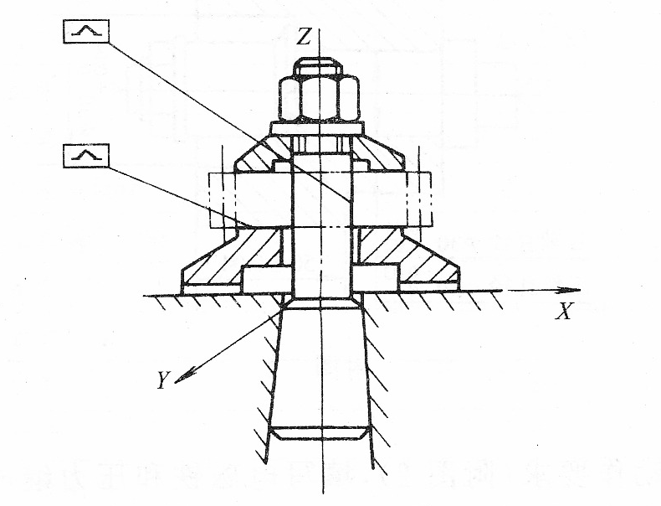
附图1

2．附图 2 为在车床的三爪卡盘上精镗一批薄壁铜套内孔，工件以Φ50h6 定位，用调整法加工，试分析影响镗孔的尺寸、形状、及对已加工外圆Φ46h6 的同轴度误差的主要影响因素？并分别指出这些因素产生的加工误差的性质类型？
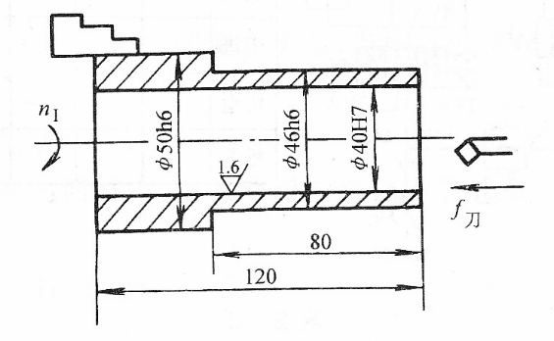
附图2

（五）计算题
1．在某自动机床上车制一批小轴，要求尺寸为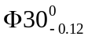mm，但测得实际尺寸分布符合正态分布，且分布中心为Φ29.92，已知该工序的标准差0.02mm ，试求：
1）该工序的工艺能力系数为多少？
2）该工序是否产生废品？废品率为多少？

2．附图 3为调整法加工键槽的示意图。工件套筒以内孔在中心轴上定位，（配合尺寸标注在图上）。试计算 L 及 h 的定位误差
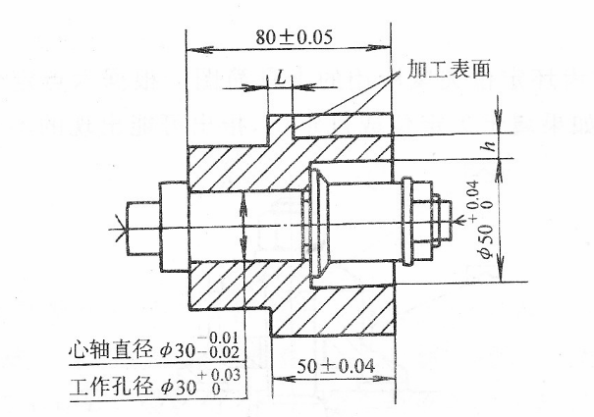
附图3
附图3

（六）读图题、
1．附图 4为一机床的传动系统图，在此机床上加工导程为 3mm 的左旋螺纹，请根据所学知识，完成下述答题
1）列出运动平衡式；
2）计算挂轮 a、b、c、d 的齿数。（齿数应小于 120 )；
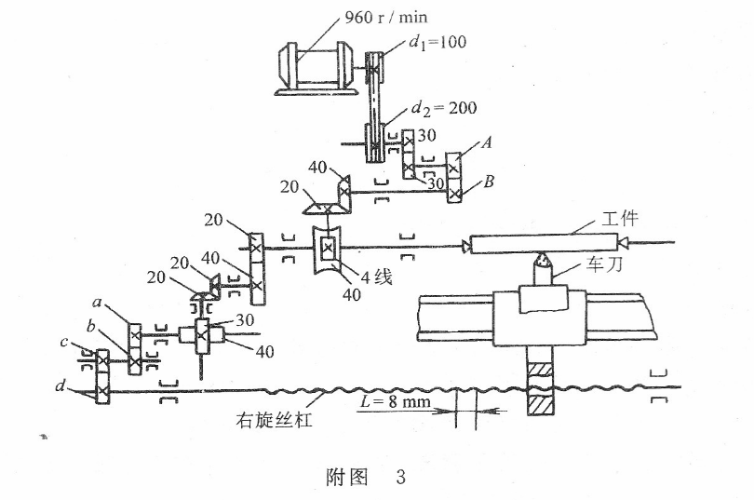
附图4

2．试指出附图 5中零件在结构工艺性方面存在的问题，并提出改进意见。
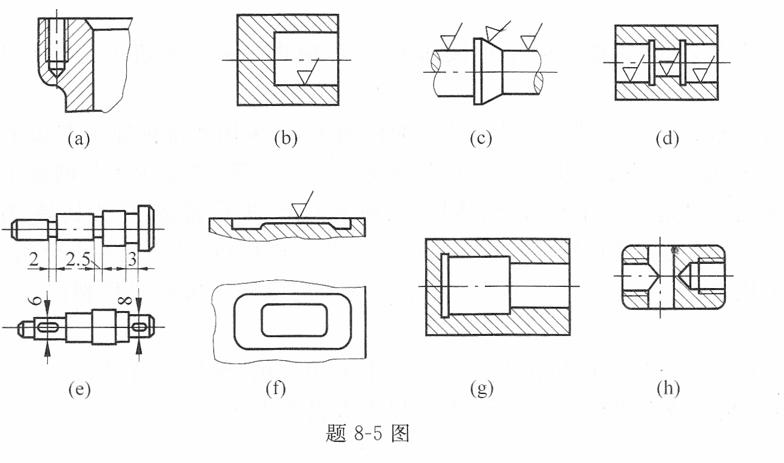
附图5

（七）综合题
1．附图 6所示为三个机械零件，其中图（a）是齿轮， m=2，Z=37，毛坯为热轧棒料：图（b）是液压油缸，毛坯为铸铁件，孔已铸出；图（c）是飞轮，毛坯为铸件。均为批量生产。请根据所学知识，为三个零件的机械加工选择粗、精基准，设计加工工序和加工工艺路线。
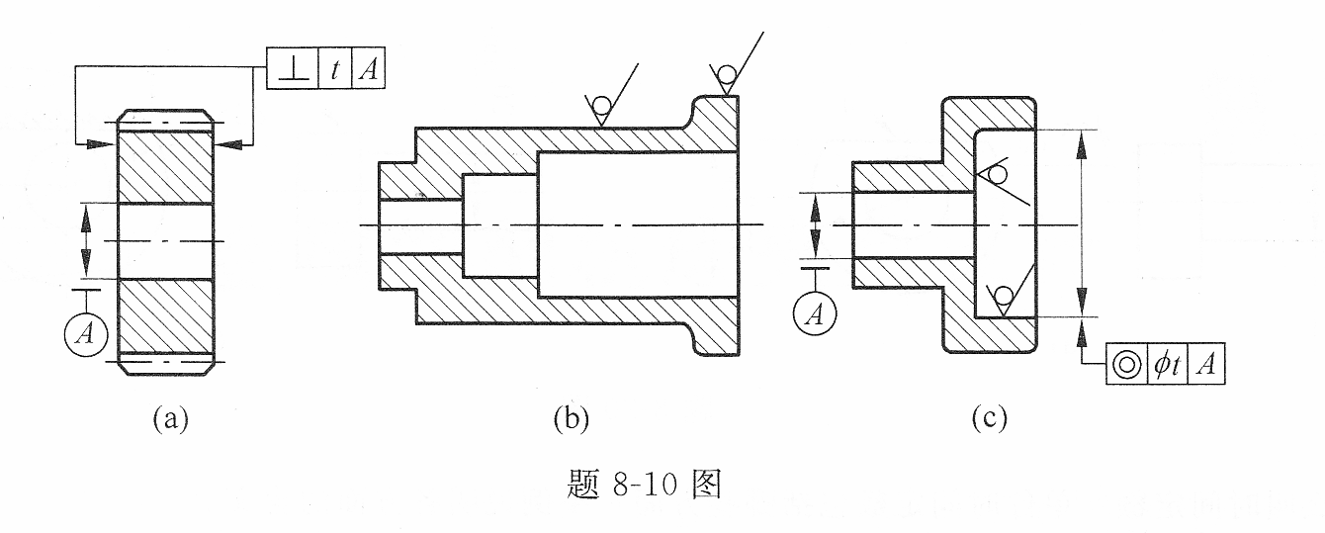
附图6

